КГУ «Новопокровская средняя школа»

МО «Нектар»

(внеклассное мероприятие для учащихся 3 классов)

Подготовила и провела
учитель начальных классов
Кадырова Н. Р.

2013 – 2014 учебный год
Сценарий интеллектуальной конкурсной программы:
Что? Где? Когда?
Оборудование: зал украшен воздушными шарами, плакатами. На сцене установлены 2 стола для команд соперников, столик для ведущей, на котором разложены карточки с вопросами, реквизит для музыкальных пауз.
Звучит песня «Чему учат в школе».
Ведущая. Добрый день, ребята и уважаемые взрослые! Мы рады приветствовать вас на познавательно-развлекательной программе Что? Где? Когда? Почему?»
Деление детей на команды с помощью жребия
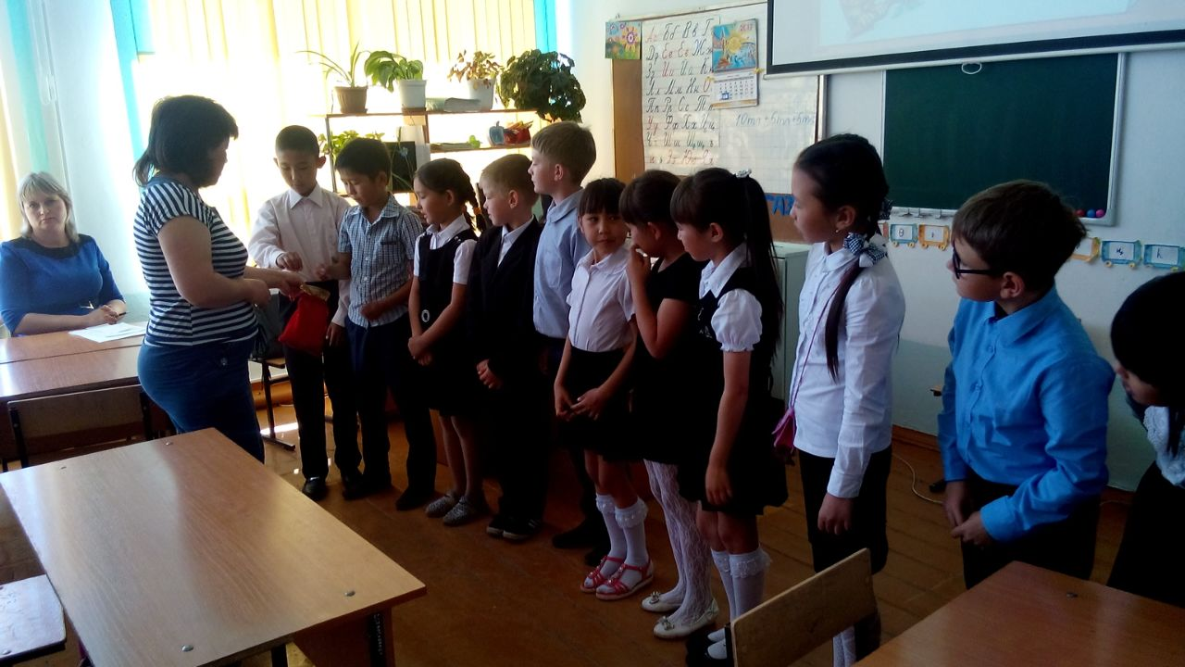

Каждая команда проводит презентацию-приветствие.

Ведущая. Оценивать наших участников будут члены жюри (представляет их).
Итак, пришло время начать нашу игру. Пожелаем всем удачи. Зрители, ваши аплодисменты будут лучшей поддержкой для участников.

1 ТУР — ЛИТЕРАТУРНЫЙ КОНКУРС
Ведущая по очереди задает командам вопрос. За каждый правильный ответ жюри начисляет 1 очко.
1 задание.
✓ Какой герой А. Толстого продал азбуку и купил билет в кукольный театр? (Буратино)
✓ В кого превращались 11 братьев-принцев из сказки Г. Х. Андерсена? (В лебедей)
✓ Какой герой Р. Киплинга вырос в стае волков? (Маугли )
✓ В кого превратился гадкий утенок из сказки Г.-Х. Андерсена? (В лебедя)

2 задание. Доскажи словечко — назови самых известных литературных героев.
Вопросы для 1-й команды.
Баба- ... (Яга).
Муха- ... (Цокотуха).
Черепаха ... (Тортилла).
Пчела ... (Мая).
Сивка- ... (Бурка).
Кощей ... (Бессмертный).

Вопросы для 2-й команды
Курочка- ... (Ряба).
Крокодил ... (Гена).
Домовенок ... (Кузя).
Почтальон ... (Печкин).
Красная ... (Шапочка).
Старик ... (Хоттабыч).
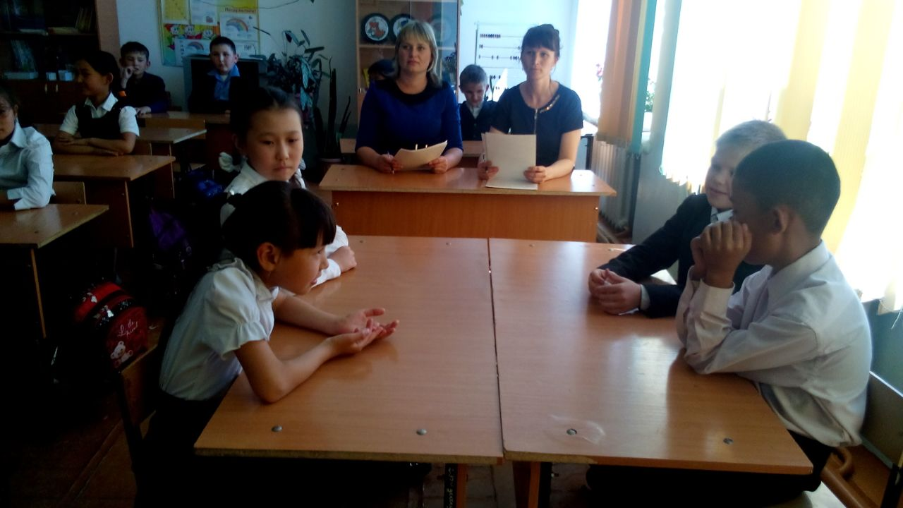

II Русский язык.
Грамматика, грамматика – наука очень строгая,
Она трудна, но без неё плохое было бы житьё.

- – В каждом из слов спряталось ещё одно слово. Найдите это слово.
Хлев (лев), столб (стол), щель (ель), полк (пол), укол(кол), зубр(зуб), коса(оса), мрак(мак, рак).
- – Слова «пятачок», «ножка», «шишка», «горлышко» имеют несколько значений. Назовите их.
- – Как написать слово «мышеловка» из пяти букв? (Кошка.)
- «Заблудились буквы»
- Нужно поставить буквы в правильном порядке, чтобы получились слова.
Мабуга(бумага), еникуч(ученик), традеть(тетрадь), нигазма(магазин), залвок(вокзал), оварко(корова).

III ТУР — МАТЕМАТИЧЕСКИЙ КОНКУРС
✓ У бабушки жил внук Федор, пес Шарик, кот Васька. Сколько внуков у бабушки? (Один)
✓ На березе 8 веток, на каждой ветке по 5 сучков. На каждом сучке по 2 яблока. Сколько всего яблок? (Ни одного — на березе яблоки не растут.)
✓ Катится по столу колесо — разноцветное оно. Один угол у него красный, другой зелёный, а третий — синий. Какого цвета будет следующий угол, когда оно докатится до края стола? (Никакой. У колеса нет углов.)
✓ Что случится с вороной через 3 года? (Ей пойдет четвертый год.)
✓ Если съесть 1 сливу, что останется? (Косточка)
915
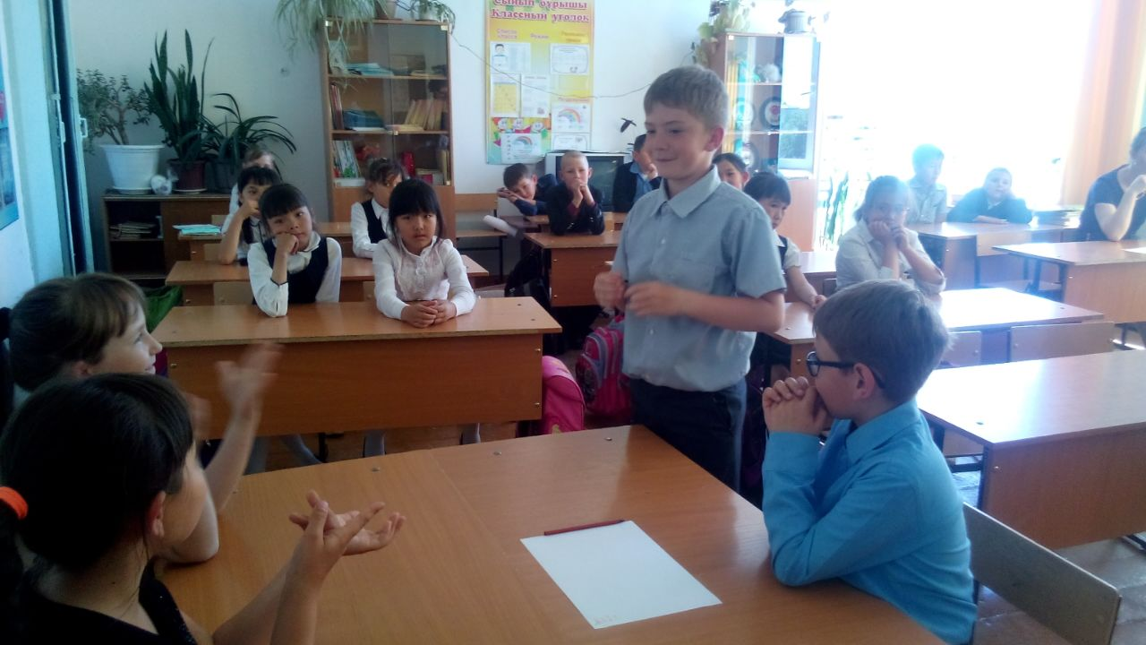
МУЗЫКАЛЬНАЯ ПАУЗА «РАЗ — СЛОВЕЧКО, ДВА — СЛОВЕЧКО»
Ведущий по очереди называет командам первое слово из песни, например» «Буквы». Команды должны назвать песню и спеть один куплет. Правильный ответ — «Чему учат в школе». (Буквы разные писать...).

IV ТУР — ЛОГИЧЕСКИЙ КОНКУРС
✓ Растает ли снежная баба, если на нее надеть шубу? (Нет)
✓ Перед каким человеком всегда снимают головной убор? (Перед парикмахером.)
✓ Как называется ребенок курицы? (Цыпленок)
✓ Каким образом можно пронести воду в решете? (Заморозить)
✓ Дом для денег? (Кошелек)
✓ Почему утки плавают? (По воде)

V ТУР — КОНКУРС ПО ПОЗНАНИЮ МИРА
«Конкурс капитанов» (Звучит песня «Капитан, капитан, улыбнитесь…».
В конкурсе участвуют капитаны команд. Ведущая задает им вопросы. Задача капитана — дать правильный ответ быстрее своего соперника. За каждый правильный ответ начисляется 1 очко.

- Мелкая зимующая птица? (Воробей)
- Птичий дом? (Гнездо)
- Нос птицы? (Клюв)
- Переход через реку? (Мост)
- Насекомое, дающее мед? (Пчела)
- Место, где растут овощи? (Огород)
- Дом для лошади? (Конюшня)
- Сильный ветер со снегом? (Метель)
- Ядовитые грибы? (Поганки)
- Из чего делают подсолнечное масло? (Из семечек подсолнуха.)
- Сухая трава? (Сено)
- Что остается после сгорания дров? (Уголь)
- Дом для машины? (Гараж)
- Человек, который живет рядом? (Сосед)
- Орган зрения? (Глаза)
- Они прячутся под ногтями. (Микробы)
- Самый маленький палец? (Мизинец)
- Домашний Дед Мороз? (Холодильник)
- Какую часть растения мы едим у гороха? (семена)
- Какой фрукт падает недалеко от своего дерева? (яблоко)

КОНКУРС «ПОЙМИ МЕНЯ»
Каждая команда получает карточку со словом, например: «школа» и «книга». Капитан 1-й команды называет представителю 2-й команды свое слово. Игрок 2-й команды должен без слов, с помощью пантомимы, жестов, движений, объяснить своей команде, какое слово было загадано. На это дается .3 попытки. Затем команды меняются местами.

Ведущая.
Наша игра пришла к финалу.
Мы потрудились все на славу.
Пора итоги подводить,
Не грех команды наградить!

Проводится награждение команд.

